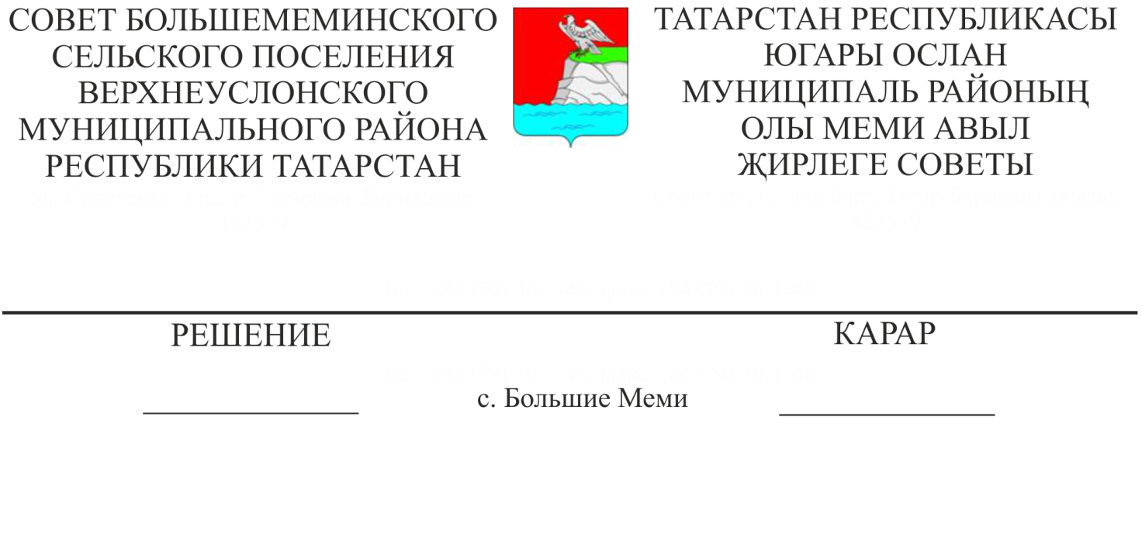

№ 28-123

20.09.2017

№ 6-34

19.02.2016

**Об инициативе проведения местного референдума**

В соответствии со ст. 15 Федерального закона от 12.06.2002 № 67-ФЗ «Об основных гарантиях избирательных прав и права на участие в референдуме граждан Российской Федерации», ст. ст. 22, 56 Федерального закона от 06.10.2003 № 131-Ф3 «Об общих принципах организации местного самоуправления в Российской Федерации», п. 1 ст. 20 Закона Республики Татарстан «О местном самоуправлении в Республике Татарстан», ст. 11 Устава Большемеминского сельского поселения,

**Совет**

**Большемеминского сельского поселения**

**Верхнеуслонского муниципального района**

**Решил:**

1. Выдвинуть совместную инициативу проведения местного референдума на территории Большемеминского сельского поселения по вопросу:

«Согласны ли Вы на введение самообложения в 2018 году в сумме 300 рублей с каждого жителя сельского поселения, обладающего правом на участие в местном референдуме и направлением полученных средств на решение вопроса местного значения по выполнению следующих работ:

- частичное щебенение дорог по улицам Гаврилова Я.А. протяженностью 200 метров, Молодежная протяженностью 50 метров, Заречная протяженностью 100 метров, расположенных на территории с. Большие Меми

- ограждение родника, расположенного в деревни Заборная Поляна на территории Большемеминского сельского поселения

**ДА НЕТ**

2. Обнародовать настоящее решение на специальных информационных стендах сельского поселения, разместить на официальном сайте Верхнеуслонского муниципального района и на официальном портале правовой информации Республики Татарстан.

3. Настоящее решение вступает в силу со дня его подписания.

**Председатель Совета,**

**Глава Большемеминского**

**сельского поселения**

**Верхнеуслонского**

**муниципального района Г.А. Фомина**